附件4：
攀枝花市仁和区经济信息化和科学技术局
2021年度部门预算项目支出绩效自评报告
（基于智慧农业气象的攀枝花芒果高产优质研究）
一、项目概况
（一）项目基本情况。
1.项目主管部门（单位）在该项目管理中的职能：项目主管部门通过资金划拨，督促项目承担单位按照项目任务书时间节点、目标任务、资金预算组织实施，按省、市科技计划项目管理办法进行项目管理。
2.项目立项、资金申报的依据：《攀枝花市科学技术局关于下达 2020 年度第二批攀枝花市市级科技计划项目和财政科技专项资金计划的通知》(攀科发〔2020〕74 号)。
3.资金管理：按《攀枝花市科技专项资金管理暂行办法》（攀财教〔2018〕1号）进行管理。
4.资金分配的原则：根据区财政划拨我单位实际到位项目经费进行分配。
（二）项目绩效目标。
1.项目主要内容。
基于国家站和区域站气象大数据资料和芒果农业生产过程中遭遇的气象灾害大数据资料，分析气象因子与芒果农业生产的关系，寻找出芒果各个关键生育期的农业气象因子指标，制定芒果关键生育期农业气象服务指标和攀枝花芒果灾害性天气防范技术规范，并应用于芒果农业生产中。
结合各个区域小气候特征和芒果种植区域海拔高度的不同，选定具有代表性的芒果农业气象观测站点，制定芒果农业气象观测规范，根据观测规范进行长期、准确的农业气象观测。
研究开发芒果生产气象实时服务APP，开展芒果灾害性天气专业预报、预警服务工作，并为种植户提供具有强针对性的农事活动技术指导。
2.项目绩效目标。
数量指标：攀枝花芒果灾害性天气防范技术规范1份、芒果关键生育期农业气象服务指标1份、建设芒果农气观测点2个以上。
质量指标：带动2-3名年轻同志每人发表相关领域论文1篇及以上；发表中文期刊论文1-2篇；较2020年提高5%以上。
时效指标：2020年9月-2021年2月制定芒果关键生育期农业气象服务指标1份、攀枝花芒果灾害性天气防范技术规范1份；2021年3月-2021年9月建设芒果气象观测站点2个；2021年10月-2021年12月带领2-3名年轻同志各自发表至少一篇芒果气象服务论文，本项目研究范围发表1-2篇中文期刊文章。收集项目结题资料，提请项目验收。
3.仁和区气象局组织了创新团队对芒果农业气象服务进行研究，并定期召开会议落实各项任务，申报内容符合实际，制定的目标合理可行。
二、项目资金申报及使用情况
（一）项目资金申报及批复情况。
项目资金是攀枝花市仁和区人工影响天气服务中心根据《关于申报2020年度攀枝花市重点科技计划项目的通知》进行网上申报后得到攀枝花市科学技术局批准立项的项目，并以《攀枝花市财政局 攀枝花市科学技术局关于下达 2020 年度第二批市级科技计划项目和财政专项资金的通知》（攀财资教〔2020〕82 号）批复，无预算调整。
（二）资金计划、到位及使用情况。
1.资金计划。
单位自筹和市财政资金。
2.资金到位。
财政资金到位4万元。
3.资金使用。
支付依据等合规合法，与预算相符。
（三）项目财务管理情况。
建立有财务管理制度，财务处理及时，会计核算规范。
三、项目实施及管理情况
- 项目组织架构及实施流程。
该项目由项目组人员按照项目负责人负总责，各成员分工负责的方式开展项目实施。
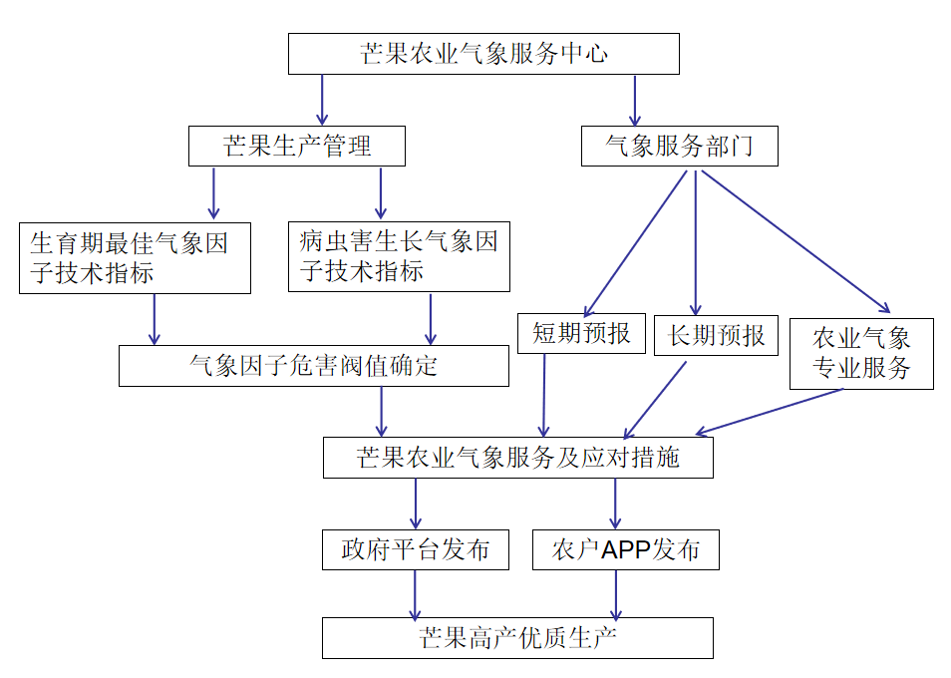

（二）项目管理情况。
单位项目实施符合法律法规和项目管理制度。
（三）项目监管情况。
项目主管部门加强对项目的管理，督促指导项目实施单位按照法律、法规、项目管理办法和计划任务书按进度实施项目。督促项目实施单位按照项目经费预算表开支项目经费，做到专款专用。开展项目中期检查，督促项目结题验收。
四、项目绩效情况
（一）项目完成情况。
通过项目实施，本研究全部完成了项目任务书考核指标：
（1）2021年1月29日发布地方标准《灾害性天气技术防御规范 芒果》。
（2）2020年-2021年，购置农业气象观测设备，目前已建立4个农田小气候观测站，在4点代表性站点开展芒果农业气象观测。
（3）仁和区2021年芒果的产量较2020年已经提高5%以上；
（4）攀枝花市气象局成立芒果农业气象服务创新团队。团队发表文章3篇，实用新型专利4项，1人获评四川省气象局局新时代高层次创新青年人才，1人获中国热带农业科学院科学技术奖。
（二）项目效益情况。
为种植户提供具有精细化的预报产品，并提供强针对性的农事活动技术指导，2021年芒果产量提高5%以上，合作单位和使用单位还有农户及涉农企业满意度都达97%及以上。
五、评价结论及建议
（一）评价结论。
项目研究方向符合地方需求，管理规范，绩效指标合理并都已达成。
（二）存在的问题
芒果农业气象服务的精细化程度还需要进一步提高。
（三）相关建议。
提高芒果农业气象服务的精细化程度。

